**Alterações no Sistema**

**Assunto: Controle de Instalações**

**Inicio da Alteração: 04/12/2009**

**Conforme foi solicitado na ultima reunião administrativa estamos implementando o controle de instalações.**

* **A opção Controle de Instalações fica na opção de vendas.**

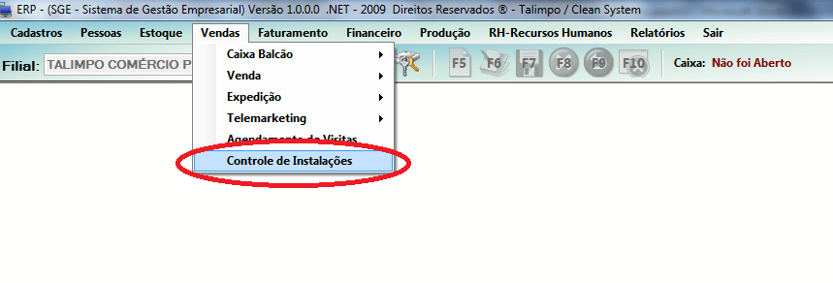

* **Tela de Controle de Instalações.**

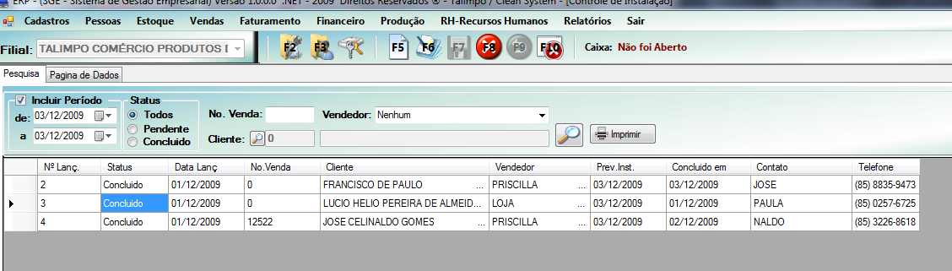

**Na tela de controle de instalações os vendedores podem consultar quais as instalações pendentes e as concluídas.**

**Na aba de Pesquisa temos as seguintes opções para realizar a consulta.**

* **Status**

**Todos: Lista todos os lançamentos pendentes e concluídos.**

**Pendente: Lista os lançamentos que ainda não foram concluídos.**

**Concluído: Lista os lançamentos já concluídos.**

* **Incluir Período**

**Especifica o período para consulta.**

**Obs: se for seleciona o STATUS TODOS ou PENDENTE o período de consulta é pela data da previsão de instalação, caso o STATUS for CONCLUÍDO o período de consulta é pela data que foi concluída a instalação**

* **Nº da Venda**

**Pesquisa pelo numero do pedido de venda.**

* **Cliente**

**Pesquisa os lançamentos por um cliente especifico.**

**Depois de informar as opções de pesquisa é só clicar no botão de pesquisa.**

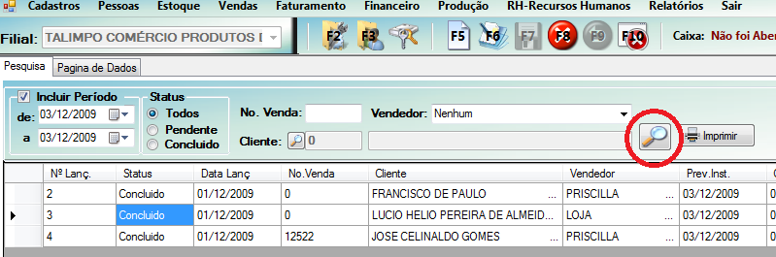

* **O botão imprimir lista o resultado da pesquisa.**

**Observação: Os vendedores não vão ter acesso a alterar qualquer lançamento só é permitido consultar e imprimir.**

**Qualquer duvida ou sugestão para melhorias é só procurar o setor de TI.**

**Fortaleza, 03 de Dezembro de 2009**

**____________________________**

**Lúcio Juliano**